Stahlkonsolen HSCC-25-3-1 280 300 250 Anschluss

Leviat

Eigenschaften

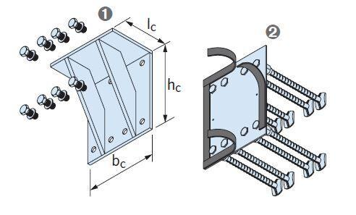

HAN:

1060.629-00007

Werkstoff

Stahl